学员展示 专家点评 导师引领
2005年1月5日，双流县名教师“李春兰工作室”第四期学员（小学组）结业考核现场课展示活动在棠湖小学合唱排练厅举行，黄英、赵敏、程淑、袁艳四位学员依次呈现了主题鲜明的四节班会课。县研培中心周蓉老师、工作室导师李春兰和助理导师郭俊梅参加并进行了细致的考评。到场观摩的还有棠湖小学德育主任雷朝丽以及棠小其他部分老师。
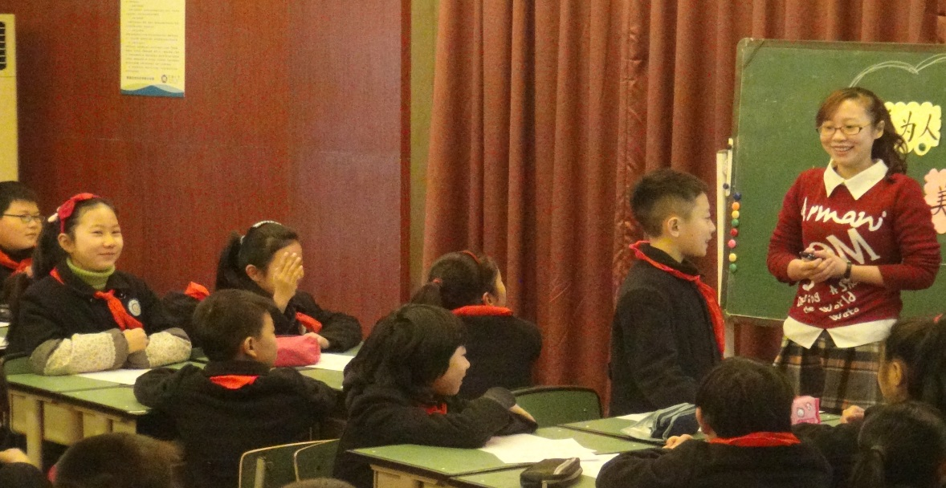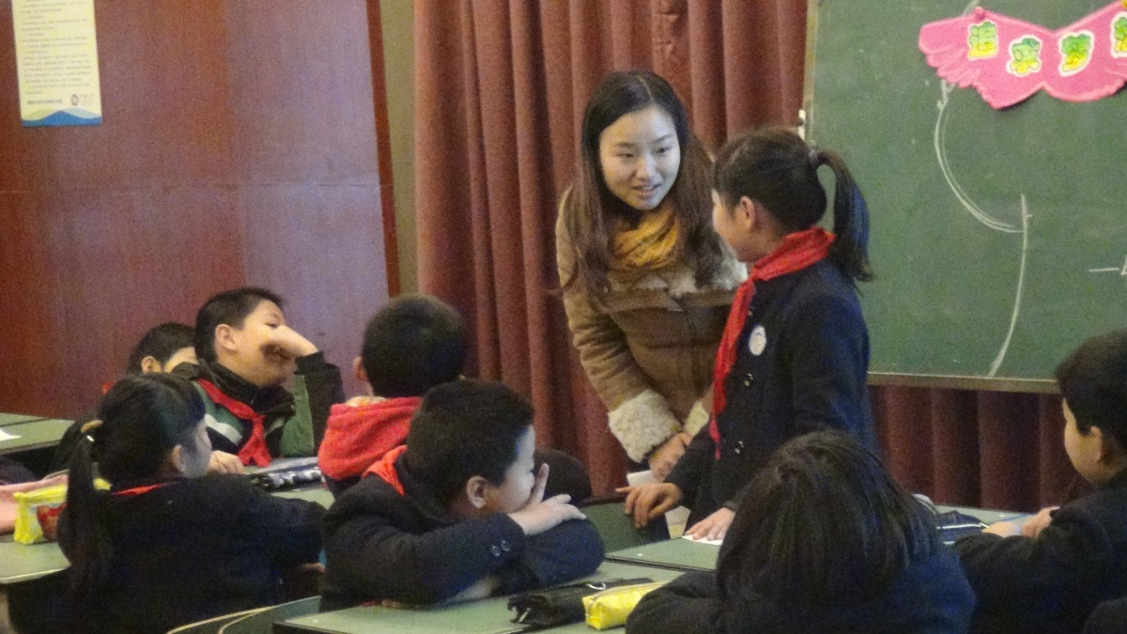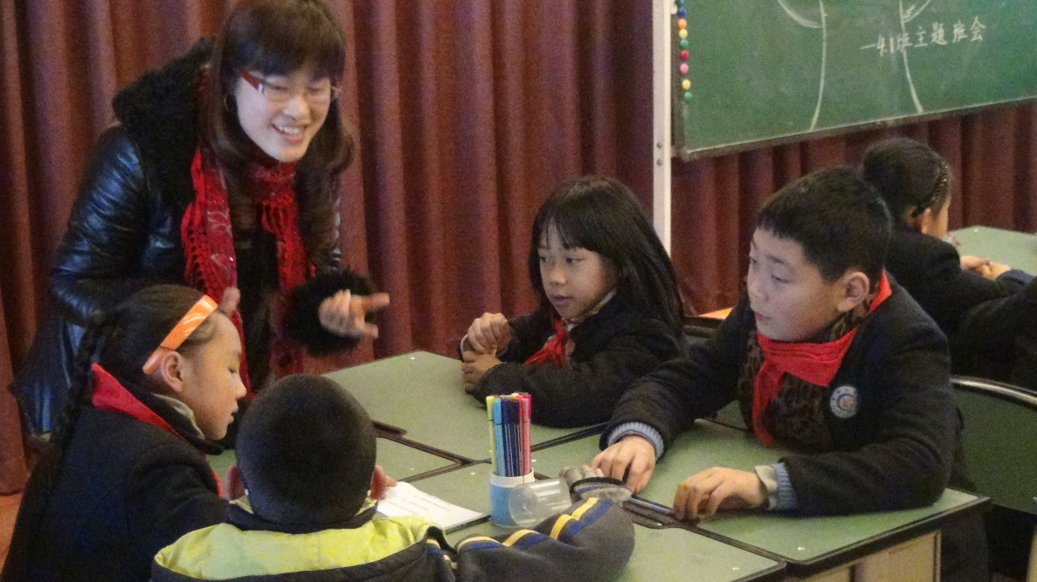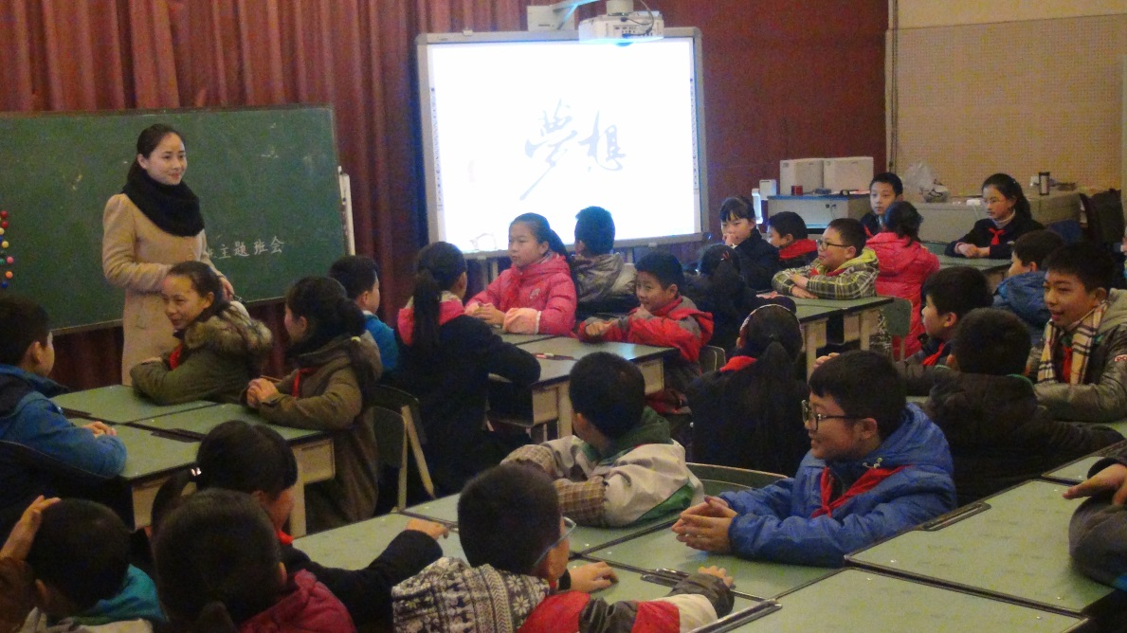
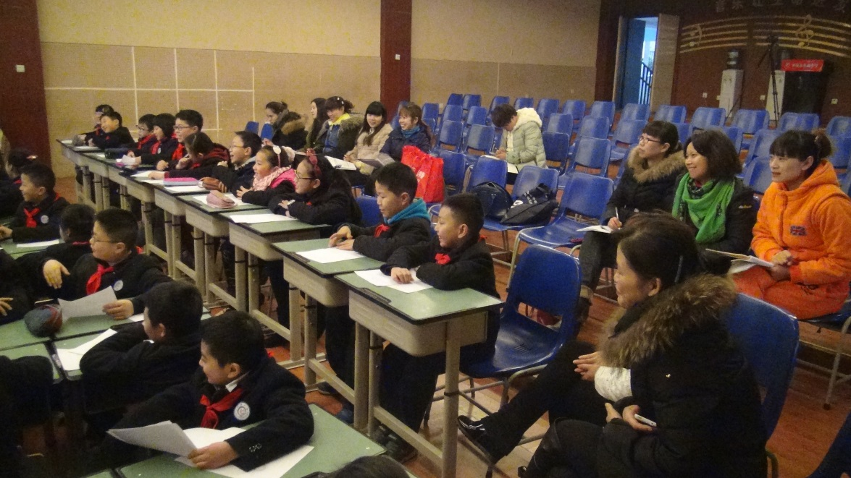
四节课结束后，四位学员分别针对另外学员的课作了简要点评，同时也得到了周蓉老师详细地指导与评价。周老师首先充分肯定了四位学员对班会课实质的认识与理解，以及她们良好的个人素质。她认为，四位学员都很注重情境的创设，以便使学生更好地进行感悟与体验；四节课最后都落到了实处，比如袁艳老师的“坚持”、程淑老师的“珍惜”、赵敏老师的“从小有梦”和黄英老师的“友善”。同时，周老师也针对每节课的情况提出了指导性意见和建议：1、在对班会课的选题上，要注意最后落到一个实的小点上，以小见大；2、在对素材的利用方面，要注意充分挖掘，有层次感。随后，周老师还跟在场的老师们分享了市教科所杨霖老师对班会课的观点：要有与时俱进的价值追求；要有育人为本的活动形式；要有正确的价值选择与判断。
工作室导师李春兰作总结发言，她在对即将结业的每位学员送出祝福的同时，也对四位学员提出了殷切希望和真切要求：希望学员们结业后仍然能够坚持学习，继续理解并践行工作室“自育育人、育人自育”的理念，继续坚持并铸就“为每一朵花寻找开放的理由”的理想！
